DAW UT2.
LDAP- Autenticar desde cliente en modo gráfico

En el punto donde nos encontramos al finalizar la actividad anterior, ya tenemos nuestro directorio LDAP configurado, probado y funcionando en nuestro servidor. Y nuestro equipo cliente está configurado para poder conectar con el servicio de directorio y poder iniciar sesión en el sistema con usuarios registrados en LDAP, pero de momento, solo a través de consola.
Paso 1. Iniciar sesión en el equipo cliente en modo gráfico
Hasta ahora solo era posible iniciar sesión en el equipo cliente por terminal. Ahora vamos a realizar lo necesario para que sea posible, también, iniciar sesión con usuarios de LDAP en modo gráfico. Para ello comenzamos instalando el paquete nslcd.
sudo apt install nslcd
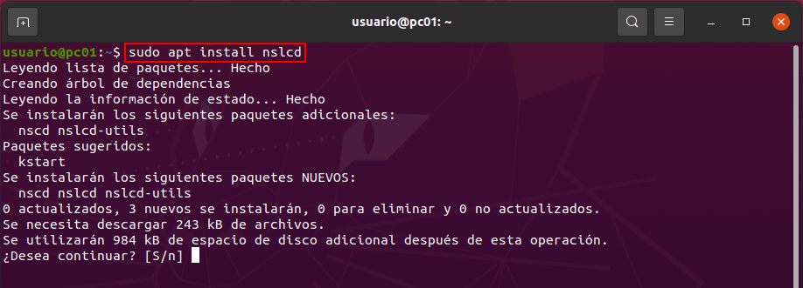
Al instalar el paquete, se abrirá un asistente de configuración automáticamente donde tendremos que indicar nuevamente la URI de nuestro servidor LDAP y su DN (Distinguished Name). Probablemente los datos vengan ya indicados por lo que solo pulsaremos Aceptar en ambas ventanas sin necesidad de modificar nada.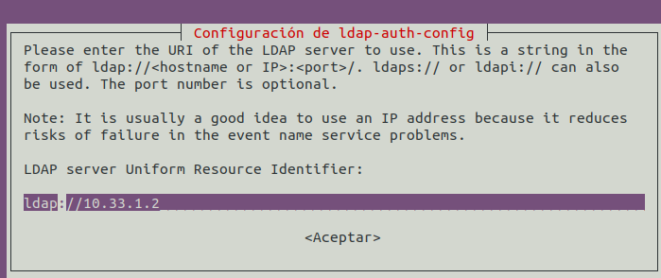
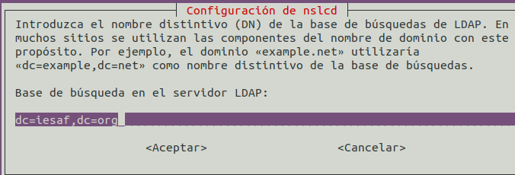
Al terminar de instalar el paquete, debemos reiniciar nuestro sistema para un correcto funcionamiento. Reiniciamos el equipo cliente.
Y tras reiniciar ya podremos iniciar sesión con nuestro usuario usuario1, directamente desde la pantalla de Login del sistema.
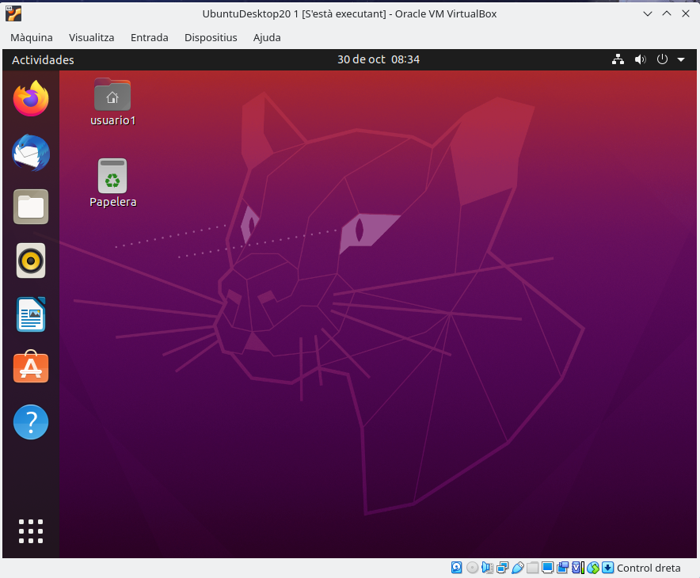
(Inserta captura de pantalla para comprobar el inicio de sesión en modo gráfico)

